附件3

报名方式

报名时间：2022年8月8日—20日
报名流程：
- 手机识别下方二维码:
- 根据要求进行填表；
- 提交表格，等待官方审核；
- 审核通过后，即为报名成功。
所有参赛选手均应确认其网上报名信息真实性及准确性，逾期将不能再补报。
码上参与
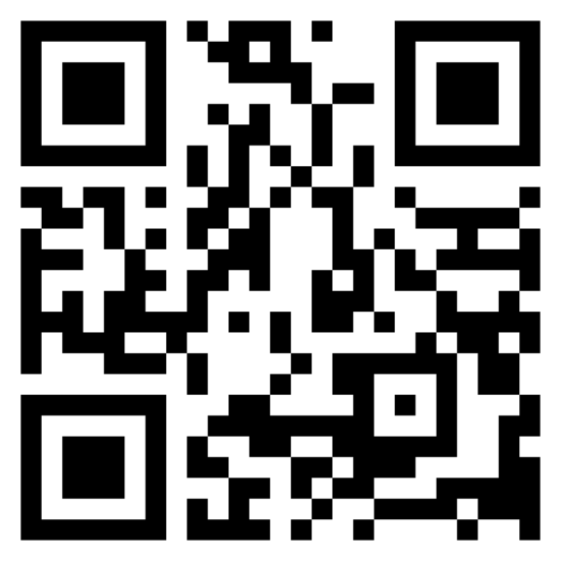
扫码报名

